专利申请提案表
项目名称 | 一种基于正交路由的连接线选路算法 | 所属部门 | YT事业部
发明人名单 | 岳泉、宁志偲 | 技术联系人
发明人手机号 | 13107058202 | 发明人邮箱
技术所属产品或项目 | EdrawMax（亿图图示）
技术交底书注意事项：
1、技术交底资料是专利申请文件的基础，其质量的好坏与专利申请文件的撰写质量密切相关，也与之后的技术保护密切相关。
2、考虑到专利代理人不是技术专家。所以，技术交底资料务必要全面、清楚，以使得专利代理人能够充分理解交底资料所记载的技术。
3、需充分、完整地提供技术方案。即，同领域内的其他技术人员，根据技术交底资料所记载的内容，不需要再发挥其创造性，就可以实现该技术方案所想要取得的有益效果。
4、所涉及到的名称应采用行业标准用语。
5、对某一项事物，需保证全文中的名称统一，尽量采用全称（采用简称的，应该在第一次采用简称时注明），避免使同一事物在同一份技术交底资料中呈现多个名称。
6、英文名称中要有中文译文。
7、附图的，需标记出图中各个部分的名称，附图标记应该与交底资料中的名称保持一致。

1.相关技术背景（背景技术），与本发明最相近似的现有实现方案（现有技术）
  - 技术背景
正交路由选路算法，算法核心部分来自OCR算法，该算法的目的是通过建立图形连接点之间的正交网络，寻找两点之间可以避开障碍物并且代价最小的路径。该算法规定了正交网络的生成以及拐点数计算的规则。
A*算法，是静态路网中求解最短路径最有效的直接搜索方法，也是解决许多搜索问题的有效算法，算法中的距离估算值与实际值越接近，最终搜索速度越快。通常A*算法将待搜索的区域简化为一个个小方格（在矢量绘图中当作一个个像素点），通过搜索一个节点相邻的8个点，最终找到的路径就是一些小方格或像素点的组合，例如图1，被简化为6*6的方格，其中绿色表示起点，红色表示终点，黑色表示路障。
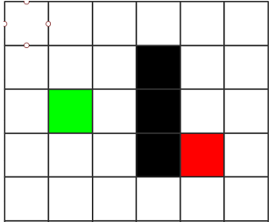
图1 A*搜索区域

A*算法其公式表示为f(n)=g(n)+h(n)，其中g(n)是在状态空间中从初始状态到状态n的实际代价，h(n)是从状态n到目标状态的最佳路径的估计代价。在OCR算法中，寻路算法采用的是A*算法。
在提升产品体验以及更好地满足用户需求的背景下，特地针对正交路由选路算法进行了修改和优化，以适应用户需求，提升产品体验。
  - 与本发明相关的现有技术(即本专利之前的技术，来源包括专利、论文、博客等)
《A*寻路算法》
    - 现有技术的技术方案
一般的A*算法会考虑一个节点与之相邻的8个点，其一般过程为：
- 首先将初始节点放入到open列表中。
- 判断open列表，如果为空或不存在目标节点，则搜索失败；如果open列表中存在目标节点，则搜索成功。
- 从open列表中取出F值最小的节点作为当前节点，并将其加入到close列表中。
- 计算当前节点的相邻所有可到达节点，生成一组子节点。对于每一个子节点：
如果该节点在close列表中，则丢弃它；
·如果该节点在open列表中，则检测其通过当前节点计算得到的F值是否更小，如果更小则更新其F值，并将其父节点设置为当前节点。
·如果该节点不在open列表中，则将其加入到open列表中，并计算F值，设置其父节点为当前节点。
·重复步骤2。
1.2.2 现有技术方案的主要缺点
一般的A*寻路算法会考虑与节点相邻的8个点，这种计算对于在线协同来说，性能的消耗是巨大的，不利于用户体验；同时在实际产品的绘制中，并不是所有点都是有效连接点，因此针对以上问题，对算法进行优化和改善，以更好地提升产品体验。

2、本发明技术方案的详细阐述（发明内容）
2.1 所属技术领域
本发明属于绘图技术领域，具体涉及一种连接线的路由算法。
2.2 本发明所要解决的技术问题
在保证在线协同性能的情况下，尽量提供最优的路径并绘制。
2.3 本发明提供的完整技术方案和实施例
（1）初始化正交路由网络：
· 就像建房需要先打地基一样，要寻路就需要先构建基本的地图，也就是正交路由网络，同时将图形（障碍物）的位置区间标志为不可通过，然后将四个顶点坐标的X和Y分别加入到XI、YI中，需要注意的是，并不是直接取图形的最小外接矩，而是需要向外扩展任意合适个像素点后，避免路径和图形重合。
· 但是根据产品特性和用户需求，并不是所有图形都是障碍物，不可穿过的，例如连接线本身就是可被连接线穿过的。
· 默认连接点为图形每条边的中点，但是实际需求为图上的任一点，所以XI、YI也需要在每一次寻路时，重新赋值。

（2）初始化连接点：
· 计算XI和YI笛卡尔积的结果，若该点不落在不可穿过的图像内，则设为有效连接点，加入到一个Vector中。
· 实现后的基本效果如图2，其中黑色小点表示有效连接点，红色表示有效连接点组成的正交网络，黄色部分表示图形。
· 从图2中可知，用户点击的是图形上的点，但是点击的点并不是连接点，所以需要将用户点击的起点或终点转换为最近的有效连接点。
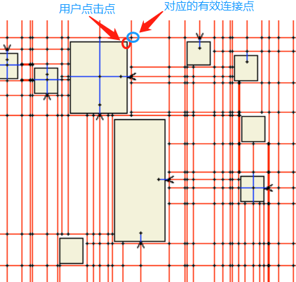
图2 正交路由网络
- 优化后的A*寻路算法：
① 一般的A*算法会考虑一个节点与之相邻的8个点，该搜索过程过于繁琐复杂，于是在我们的正交路由网络中，我们只需要考虑和该节点进入方向一致，右边以及左边的连接点，同时在考虑这三个相邻的连接点时要按照优先级进行考虑，优先级：进入方向 > 右边 > 左边，如此能减少一部分不必要的搜索，同时在连接到图形时，添加了外扩点的判断，通过该操作，能有效的提高寻路的效率，并且控制拐点的方向。
② 从起点A开始，并把它加入到一个由有效连接点组成的openlist中。
③ 根据级查找与起点A相邻的连接点，如果有则计算该点的代价加入到openlist中。把起点A设置为这些连接点的父亲。
④ 把A从openlist中删除，加入closelist，表示该点现在不再需要关注。
⑤ 从openlist中得到代价最小的点，把该点从openlist里取出，放到closelist。
⑥ 如果某个相邻的方格已经在openlist中，则检查这条路径是否更优，即g值是否更小。如果没有，不做操作。如果g值更小，则把该连接点的父亲设为当前连接点，然后重新计算该连接点的f值和g值。
⑦ 不断重复4到6步，直到终点加入openlist。
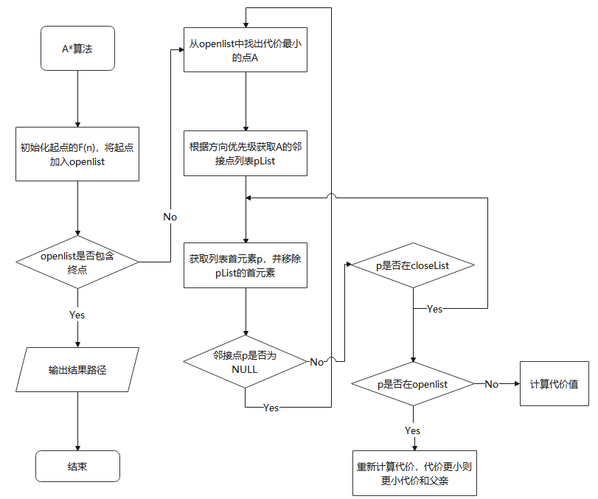
图3 优化后的A*寻路算法
- 图形的外扩点：
在判断连接线连接图形的路径时，并不是根据原本的A*算法一样，直接判断的图形上的点，而是会将图形外扩若干个像素点，同时标记此时最小外接矩的四个顶点。在寻路算法搜索到外扩点附近时，会优先考虑外扩点，保证从外扩点方向进入，此时有效的减少了搜索的次数，同时可以控制拐点的延伸距离，保证其一致性，从而提高美观程度。
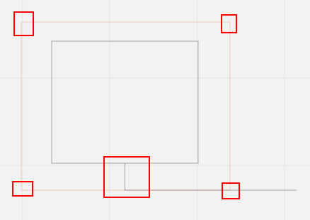
图4 图形的外扩点和拐点延伸距离
- 图形是否可穿过规则：
· 直接忽略的图形：既包含起点也包含终点；只包含起点且终点不在图形上或只包含终点且起点不再边上。
· 不可忽略的图形：既不包含起点也不包含终点。
- 修正连接点数据：
通过A*算法计算出来的结果不一定就是正确的，同时由于A*算法本身的局限性（例如可能存在负权环），可能导致的死循环，此时需要针对计算次数进行限制，主动退出计算，同时修正计算结果，需要修正的情况如下。
· 两点距离过近：
在计算得到的结果时，可能出现计算的两点距离过近的情况，如下图-修正前。此时的路径明显是不合理的，需要对过近的两点进行合并。
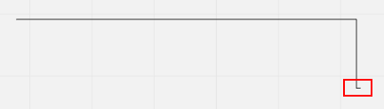
图5 修正前
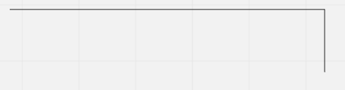
图 6修正后
· 构造的路径为直线：
从场景和需求方面考虑，连接线功能主要应用于流程图，当构建最短路径时，可能出现路径为对角直线，如下图-修正前。此时的路径并不符合使用场景，故此需要转换为直角连接线。
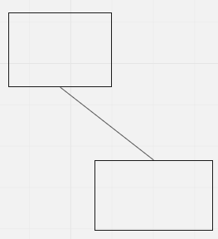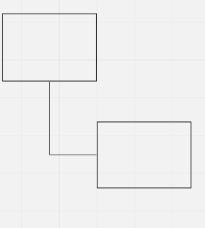
图7 修正前 图8 修正后
· 路径错误：
由于对计算次数进行了限制，存在主动退出计算从而可能导致的路径错误情况，针对这种情况，需要对错误的计算结果进行修正。
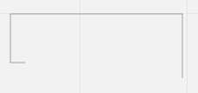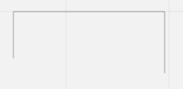
图9 修复前 图10 修复后
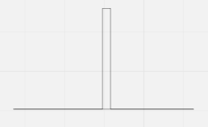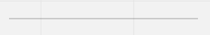
图11 修复前 图12 修复后
- 正交路由选路算法流程图：
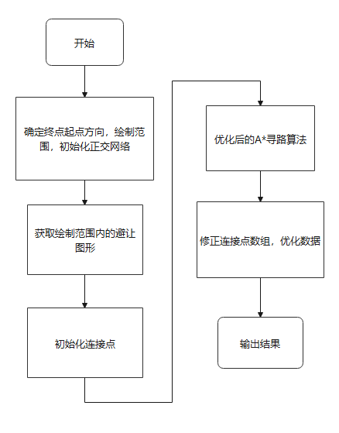
图4 正交路由选路算法
2.4 本发明技术方案带来的有益效果
通过该技术方案对连接线的选路路径进行构造，实现了合理的路径规划，达到满足用户需求的前提下，保证性能，提升产品体验。
2.5 本发明的技术关键点和欲保护点
本方案的技术关键点即连接线的寻路路径构建算法和数据结构。

3、针对2中的技术方案，是否还有别的替代方案同样能完成发明目的

暂无发现

4、附件：
4.1 缩略语和关键术语定义
代价：两点的曼哈顿距离 + 拐点数。
曼哈顿距离：起点(x1,y1)，终点(x2,y2) H = |x2 - x1| + |y2 - y1|。
初始节点：表示路径的起点。
目标节点：表示路径的终点。
路由：一般描述为从起点通往目的地的路径，在这里指连接线的起点到终点的路径。
A*算法：一种启发式静态路由选路算法 公式表示为：f(n)=g(n)+h(n) 其中，f(n) 是从初始状态经由状态n到目标状态的代价估计，g(n)是在状态空 间中从初始状态到状态n的实际代价，h(n)是从状态n到目标状态的最佳路径的估计代价.

